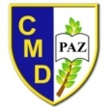
Colegio Mater Dolorosa
Historia, Geografía y Ciencias Sociales
2° Básico - 2021
Srta Victoria Rojo
Prueba de diagnóstico

Nombre:
Apellido:

I) Colorea o marca el siguiente mapa según las indicaciones
- Chile: color rojo.
- La Cordillera de los Andes: café.
- El Océano Pacifico: Azul.

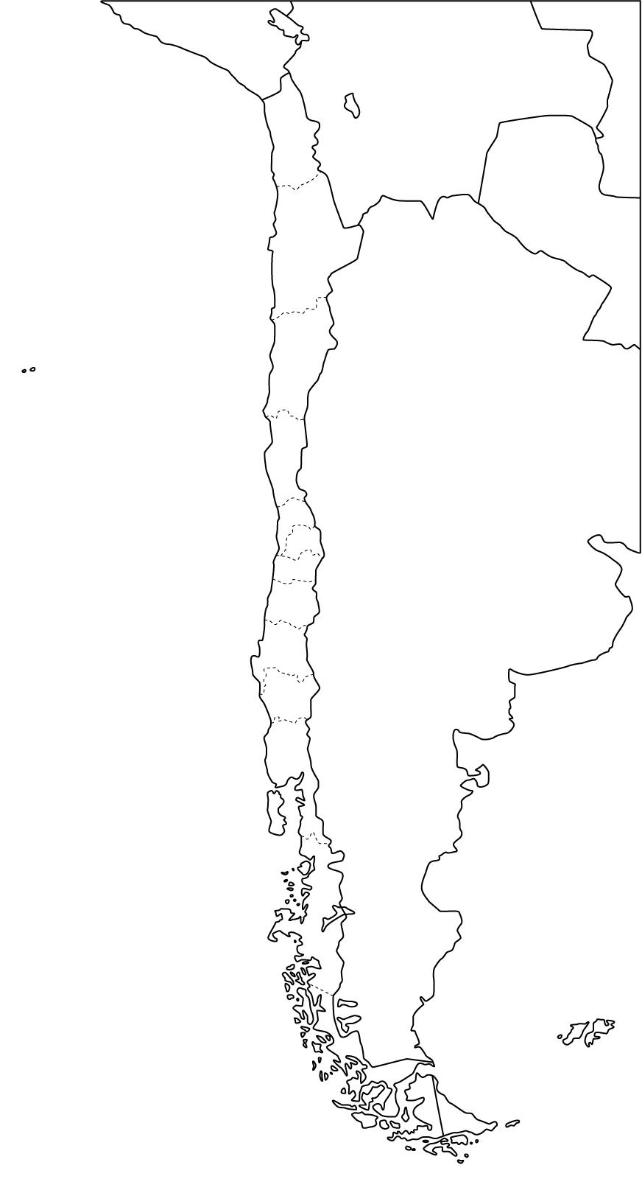

II) Escribe el nombre del paisaje que corresponde: Natural o Cultural (2)

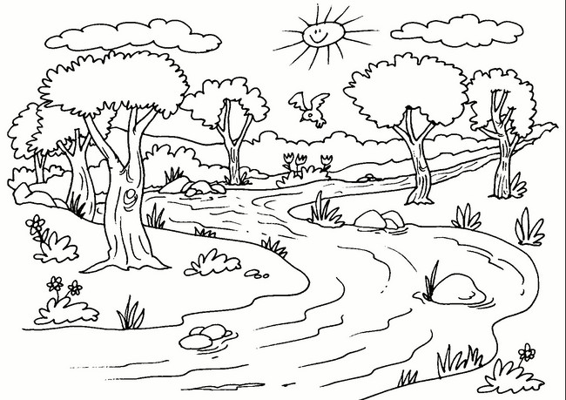 | 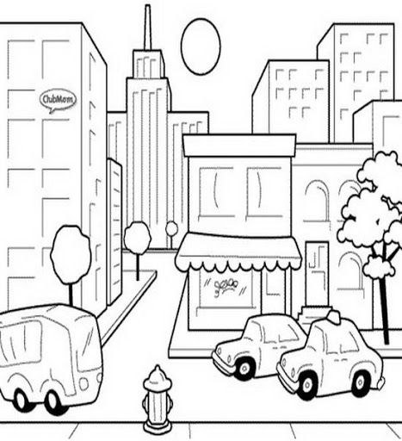

III) Encierra en un círculo rojo los Símbolos Patrio de nuestro país

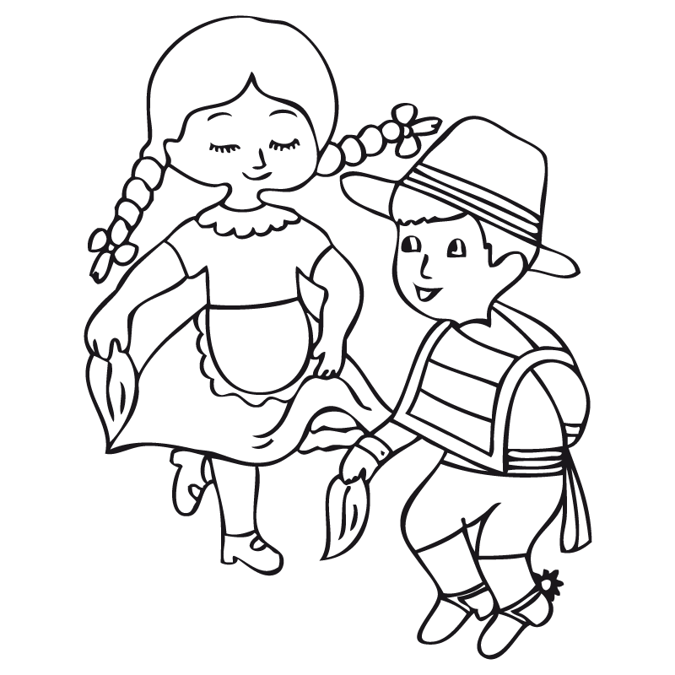
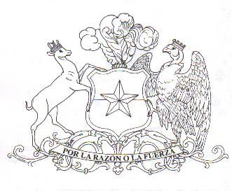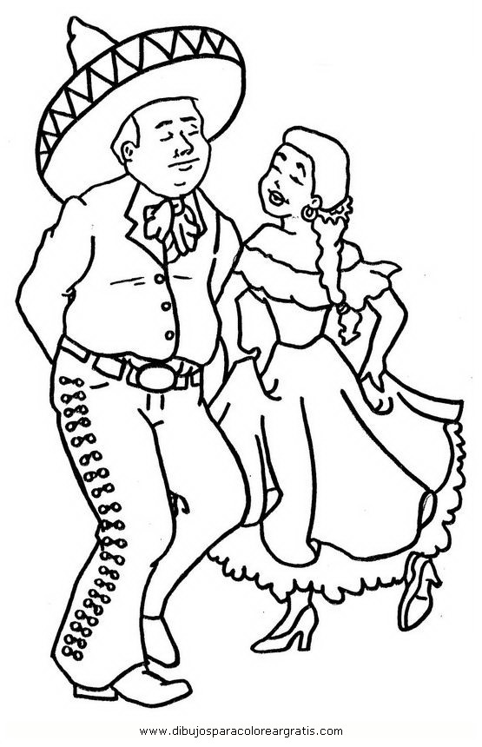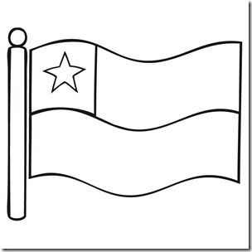
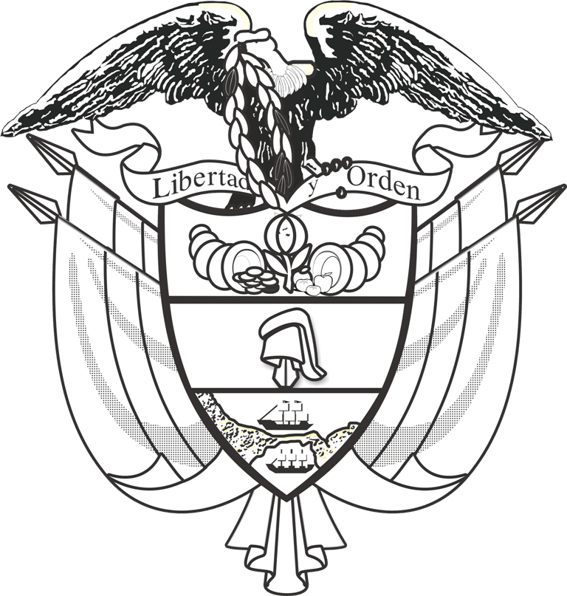

IV) Dibuja un elemento que utilice cada personaje

